


暨南大学 采购与供 应链管理 研修班


暨南大学管理学院教授&采购与供应链OTEP模型国家版权拥有者柳荣老师联合设计指导



暨南大学采购与供应链管理研修班
Jinan University Procurement & Supply Chain Management Program 国内领先的供应链系统模型， 基于高校MBA教学模式“理论+案例+实践”



“国家寄语”
国办发〔2017〕84号

全面贯彻党的十八大和十八届三中、
四中、五中、六中全会精神，深入贯彻习近平 总书记系列重要讲话精神和治国理政新理念新 思想新战略，认真落实党中央、国务院决策部 署，统筹推进“五位一体 ”总体布局和协调推 进“ 四个全面 ”战略布局，坚持以人民为中心 的发展思想，坚持稳中求进工作总基调，牢固 树立和贯彻落实创新、协调、绿色、开放、共 享的发展理念，以提高发展质量和效益为中心，
以供应链与互联网、物联网深度融合为路径，
以信息化、标准化、信用体系建设和人才培养 为支撑，创新发展供应链新理念、新技术、新 模式，高效整合各类资源和要素，提升产业集 成和协同水平，打造大数据支撑、网络化共享、 智能化协作的智慧供应链体系，推进供给侧结 构性改革，提升我国经济全球竞争力。

国务院办公厅关于积极推进 供应链创新与应用的指导意见

索 引 号：000014349/2017-00191

目 录
Catalogue

d

i,







项目背景
Project Background
暨南大学 采购与供 应链管理 研修班

课程设置
Curriculum

教学团队
Teaching Team

顾问单位
Consultant

学习生活
Learning Life

校园环境
Campus Environment
往届学员
Former Students

如何加入
How to Join Us
联系我们
Contact Us

暨南大学 采购与供 应链管理 研修班

Project Background

项目背景

暨南大学 采购与供 应链管理 研修班

企业的竞争就是供应链的竞争，
归根结底是人才的竞争。

项目背景
暨南大学 采购与供 应链管理 研修班

r 伴随着国际经济形势的变化，互联网+、全球化贸易进程和市场竞争的日益加剧，在 VUCA时代，无论是内销型企业还是外销型企业，都遭遇巨大的成本甚至生存挑战。 同时，随着客户化市场竞争纵深度不断的延展，行业间竞争能力差异也日趋增大，甚 至同行不同企业间的竞争力也出现冰火两重天的生存局面，单纯的依靠销售收入拉动 利润的方式已经举步维艰。

r 2017年10月，国务院办公厅印发《关于积极推进供应链创新与应用的指导意见》 ， 强调供应链的重要战略意义,提出“加快供应链创新与应用，促进产业组织方式、商 业模式和政府治理方式创新”，用供应链新理念、新模式、新技术推进企业、产业、 城市、国家层面经济组方式与商业运作模式创新作出贡献。

项目背景
暨南大学 采购与供 应链管理 研修班

r 2019年3月 ，在《教育部关于公布2018年度普通高等学校本科专业备案和审批结果 的通知（教高函〔2019〕 7号） 》公布的新增备案本科专业名单中 ，其中有7所高校 申报的“供应链管理”专业得到教育部同意设置。

r 采购作为供应链管理关键环节、企业“花钱 ”大户 ， 越来越受到企业运营层的关注
与重视。根据国际统计数据表明 ，采购供应成本与企业盈利存在巨大的杠杆收益效 益。 同时 ，采购除了对财务成本的价值贡献外 ，原来“小舅子 ” 岗位越来越难以满 足多品种、 少批量、 高要求与准交期的供应要求 ， 如何提升采购能力以确保企业 “第三利润 ”能力越来越受到企业的重视。尤其是随着企业规模不断地扩大 ，采购 的杠杆效果越来越明显 ，对采购与供应链人员的要求也达到了更高的期许。

暨南大学 采购与供 应链管理 研修班

课程设置
Curriculum

课程简介
暨南大学 采购与供 应链管理 研修班

r 暨南大学采购与供应链管理研修班，根据企业采购与供应链运营所需的最突出的核心 实用技能，依据OTEP模型展开，课程内容涵盖：采购全局化思维、供应链运营、采 购组织流程、交付计划、 降本策略、降本工具、供应商管理、谈判策略、采购招投标、 采购风险、职业化伦理等课程内容 ，涉及供应链业务领域组织流程运营管理要点、降 本增效等方法，全面覆盖采购供应链管理与运营实践的基本思想、实务操作、实施原 理，最终使学员融会贯通，达到学以致用。

r 采用高等教学MBA/EMBA模式，采用 “理论+案例+实践”，从底层打通“理论” 与“实践”的鸿沟。

暨南大学 采购与供 应链管理 研修班
课程特色

系统化

基于OTEP模型 系统构建
专业化

基于采购与供应 链职业化打造

纵深化

采购与供应链垂 直深挖
实战化

讲师团队丰富的 运营实战经验

基于采购与供应链OTEP国家版权模型

课程架构
暨南大学 采购与供 应链管理 研修班



思维

降本 策略

职业 伦理
供应链 战略



采购 组织 流程


供应链 OTD

采购 风险


供应链
供应商

管理 管理

入学 融冰

谈判 议价

运营 管理


企业 参访

课程 作业

毕业 团建

课程主题
暨南大学 采购与供 应链管理 研修班

  课程模块 |  | 课 程 名称 | 课 程 时 间
核心 课程 | 供应链 战略思维 | 《采购战略与供应链全局化整合》 | 2DAY
 | 采购  组织流程 | 《采购组织与流程管理》 | 1DAY
 | 供应链管理 | 《供应链管理与企业高效运作》 | 2DAY
 | 运营管理 | 《企业精细化管理》 | 2DAY
 | 供应链OTD | 《供应链OTD：从订单到交付》 | 1DAY
 | 降本策略 与方法 | 《采购降本增效管理策略》 | 1DAY
 |  | 《采购降本增效的方法与工具》 | 1DAY
 | 供应商管理 | 《市场分析与供应商开发》 | 1DAY
 |  | 《供应商关系与绩效管理》 | 1DAY
 | 谈判议价 | 《采购谈判与议价技巧》 | 1DAY
 | 采购风险 | 《采购风险管控》 | 1DAY
 | 职业伦理 | 《招标采购与法律风险》 | 1DAY

课程主题
暨南大学 采购与供 应链管理 研修班

  课程模块 |  | 课 程 名称 | 课 程 时 间
增值 课程 | 开学讲座 | 《阳光心态与压力管理》 | 0.5DAY
 |  | 《中国传统文化中的管理智慧》 | 0.5DAY
 | 企业数字化 | 《企业数字化转型》 | 0.5DAY
 | 创新思维 | 《整合思维与创新潜能激发》 | 0.5DAY
 | 宏观经济 | 《中国宏观经济与金融形势分析》 | 1DAY
 | 趋势前沿 | 《奇点已现：Chat GPT开启人工智能新纪元》 | 1DAY
入学 融冰 |  | 《班级入学拓展》 | 1DAY
移动 课堂 |  | 企业参访和户外团建 | 不定期开展

暨南大学 采购与供 应链管理 研修班

教学团队(部分）
Teaching Team
与老师们教学相长，暨南大学采购与供应链管理研修班，依托暨南大学工商管理教育的强力支撑， 由管理学院有着丰富教学经验的教授和具备多年企业实践经验的PSCC老师共同组成教学团队。

暨南大学教授团队
暨南大学 采购与供 应链管理 研修班

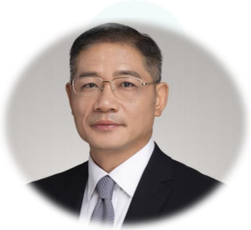
陈海权

暨南大学管理学院教授、日本中央大学博士。
研究方向：流通战略行为、电子商务与商业模式创新、物流与 供应链管理。
社会职务：广东省物流与供应链学会会长、广东亚太电子商务 研究院院长。
目前兼任香港上市公司中国儒意控股非执行独立董事、岭南集 团（广州市国资委兼职外部董事）、广州塔独立董事等。

暨南大学教授团队
暨南大学 采购与供 应链管理 研修班

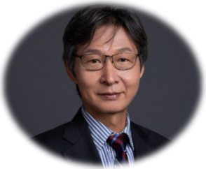
王国庆

暨南大学管理学院教授，香港理工大学博士。
研究方向：生产运营与供应链管理。
社会职务：广东省高校价值工程研究会常务副会长， 中国运筹 学会理事及排序与组合优化专业委员会副主任，广东省企业信 息化专家组成员。

暨南大学教授团队
暨南大学 采购与供 应链管理 研修班

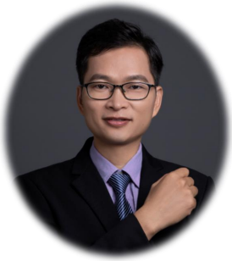
欧锦文

暨南大学管理学院教授、管理学院副院长、香港理工大学博士。
研究方向：物流与供应链管理、生产运营管理。
在POM及《系统工程理论与实践》等管理科学领域国内外重要 期刊上发表三十余篇论文。

暨南大学教授团队
暨南大学 采购与供 应链管理 研修班

魏 莹
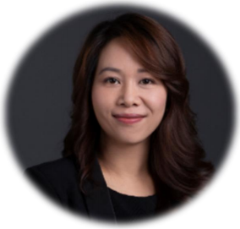
暨南大学管理学院教授、数智供应链创新研究中心执行主任，香港中 文大学博士、 博士后，比利时天主教鲁汶大学博士后，哥伦比亚大学 访问学者，上海交通大学行业研究院 成员。
研究方向：主要从事供应链管理、数字驱动的创新运营研究。
在国内外 知名期刊European Journal of Operational Research,
International Journal of Production Economics, OR Spectrum, Decision Support System, Annals of Operations Research,
Transportation Research Part E，系统工程理论与实践等发表论文 60余篇。
成果获“教育部高等 学校科学研究优秀成果奖(人文社科)三等奖”，
多次获领域重要国际会议“最佳论文奖” 撰写案例收录于中国管理案 例共享中心、及中国工商管理国际案例库。获暨南大学本科教学 校长 奖，入选暨南英才计划杰出青年学者。

暨南大学教授团队
暨南大学 采购与供 应链管理 研修班

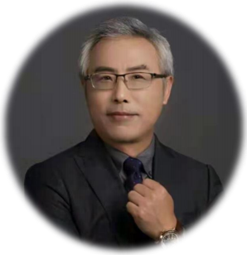
左小德

暨南大学管理学院教授、先后在天津大学获得船舶工程学士、 管理工程硕士、系统工程博士学位。
研究方向：供应链管理，项目管理，运营管理。
主讲课程：项目管理（本科生）；运筹学（研究生）；数量分 析方法、项目管理（EMBA）、运营管理、项目管理（MBA）； 物流工程、仿真（博士生）。

暨南大学教授团队
暨南大学 采购与供 应链管理 研修班

王玮
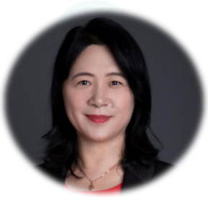
暨南大学管理学院教授，广东省高等学校“千百十工程”国家级培养对象， 先后获得中山大学信息学专业学士、硕士学位，香港理工大学管理学博士 学位。
研究方向：企业数字化转型、电子商务、网络营销、企业信息系统的商业 价值等方面的研究。
在《Public Administration Review》、《Regulation & Governance》、 《European Journal of Information Systems》、《Information
Systems Journal》、《南开管理评论》、《外国经济与管理》等国内外 期刊发表论文70余篇，出版英文学术专著1部、专业教材4部。
开发企业管理案例13个，其中5个获得全国“百篇优秀管理案例”。曾获 国际信息系统年会最佳论文奖、 亚太信息系统年会最佳论文提名奖。

暨南大学教授团队
暨南大学 采购与供 应链管理 研修班

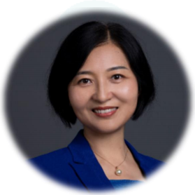
徐咏梅

暨南大学管理学院教授、先后在电子科技大学获得学士、硕士 学位，在华南理工大学获得博士学位。
研究方向：战略管理、运营管理、质量管理、价值工程。
给全日制研究生、 MBA、工业工程硕士、本科生均讲授过各种 层次的《运筹学》，在MBA课程学生打分中， 曾得到过30多门 课程的最高分。教学效果良好，获得过管理学院研究生教学优 秀奖及本科生教学优秀奖，并获得暨南大学“十佳”师德标兵 称号。

暨南大学教授团队
暨南大学 采购与供 应链管理 研修班

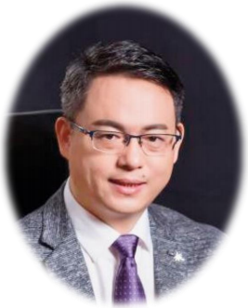
刘金山

暨南大学经济学院教授、中国人民大学经济学博士，暨南大学 投资咨询（研究）中心主任。
研究方向：宏观经济、金融投资、区域经济与产业创新发展研 究。
主持国家社会科学基金重点项目1项，国家自然科学基金项目2 项；曾获中国人民大学优秀博士学位论文奖、薛暮桥价格研究
奖、广东省哲学社科优秀成果奖。《广州日报》“经济学茶座” 专栏作家，主持微信公众号“嗨经济”。

暨南大学教授团队
暨南大学 采购与供 应链管理 研修班

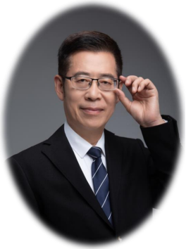
龙 吟

暨南大学文学院教授，国家一级作家，暨南大学校歌创作者。
恢复高考后第一届大学生，第二届研究生，先后师从中国社会 科学院顶流专家胡念贻和范宁先生，系国学大师罗根泽和学者 型诗人闻一多的再传弟子。
他主编的《中国少年百科全书》曾获国家图书金钥匙奖，《万 古风流苏东坡》获鲁迅文学艺术奖长篇小说第一名，《东方朔》 荣获长白山文学作品一等奖，翻译成韩文出版，并由央视等机 构拍摄成四十三集电视剧，在海内外广有影响。

PSCC授课专家老师
暨南大学 采购与供 应链管理 研修班

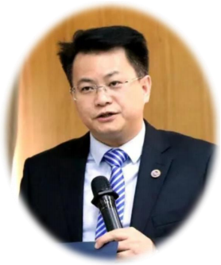
柳荣

采购与供应链OTEP模型国家版权拥有者
《采购与供应链管理》等多本专业书籍原著者（人邮出版 社）
华夏管理培训网特聘制造管理类首席顾问
清华大学/中山大学/上海交通大学/人大商学院EDP/浙江 大学/暨南大学EDP特邀老师
多家企业集团总裁私人企业发展运作顾问

PSCC授课专家老师
暨南大学 采购与供 应链管理 研修班

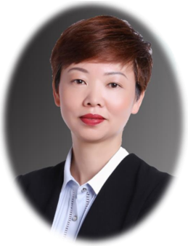
庞建云

拥有近20年的供应链运营管理经验，曾主导并操盘云南 白药集团供应链系统架构和流程改革管理，搭建了云南 白药集团供应链集中采购管理运营体系。
具有丰富的多行业多品类采购管理经验，流程构建及优 化经验，以及供应链系统优化整合的实战经验。
具有近十年的辅导培训供应商改善经验，协助过企业构 建采购管理体系，也曾成功策划过供应链金融等项目。

PSCC授课专家老师
暨南大学 采购与供 应链管理 研修班

沙 静
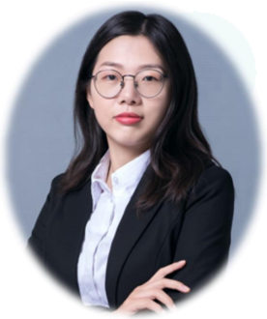
广东省采购与供应链协会顾问， 十余年采购和供应链 领域实战和咨询经验，广东省采购与供应链协会顾问， 出版书籍《供应商管理与运营实战》。
先后任职于华为、 IBM、腾讯。
主要为海康威视、欧菲光、三一重机、魅族科技、雷 沃重工、公牛集团等多家行业内领先企业进行采购和 供应链管理咨询及培训。

PSCC授课专家老师
暨南大学 采购与供 应链管理 研修班

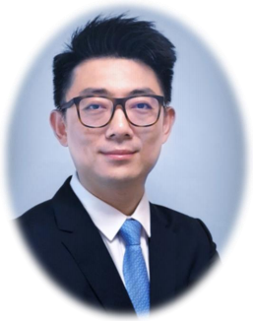
吕 鑫

拥有多年采购上市公司采购管理工作经验，在供应商规划管理， 供应商开发与选择，成本分析和控制，交付锁定计划，采购组 织建设等领域拥有独特的实战经验。
现任当贝网络供应链副总经理， 曾就职于TCL集团，奋达科技， 竹芒科技（街电&搜电），担任采购经理，集团采购总监和供 应链副总裁。

PSCC授课专家老师
暨南大学 采购与供 应链管理 研修班

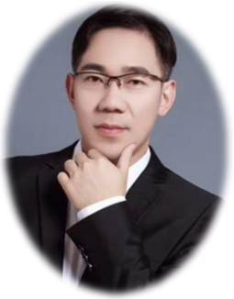
熊湘桂

曾历任企业机电设备采购招标，工厂筹建甲方监理（负责设 备招标采购和安装实施），公司进出口清关部负责人，物料 计划和供应链经理等。
拥有十余年丰富的采购及招标工作实战经验。曾负责公司招 标制度的顶层设计和工作流程搭建并实战落地实施，对企业 招投标尤其是机电设备招标、大宗废料招标拍卖等有独特的 工作见解。

暨南大学 采购与供 应链管理 研修班

顾问单位
Consultant

采购与供应链专家会简介
暨南大学 采购与供 应链管理 研修班

采购与供应链专家会PSCC（Purchase & Supply Chain Committee）是由国内采购 与供应链实践专业人士自发组成的民间非盈利性团队，在国务院办公厅《关于积极推 进供应链创新与应用的指导意见》指导下，以“改变采购、创新供应链、提升企业供 应链竞争力”为目标。

基于采购与供应链OTEP战略解码©模型，深刻理解并转化“以客户需求为导向，以 提高质量和效率为目标， 以整合资源为手段，实现产品设计、采购、生产、销售、服 务全过程高效协同”等理念，协助中国企业进行采购与供应链创新应用、促进降本增 效和供需匹配，从而提升企业盈利能力。


暨南大学 采购与供 应链管理 研修班
采购与供应链专家会PSCC编写系列书籍

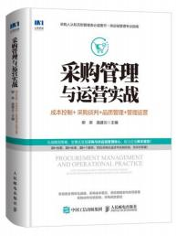
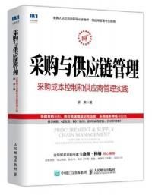
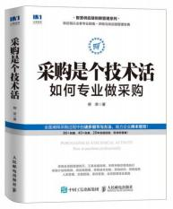
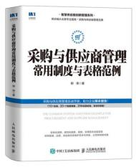
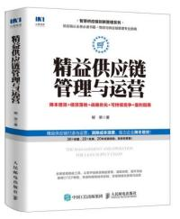
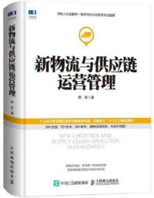
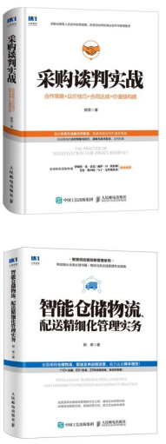

暨南大学 采购与供 应链管理 研修班

学习生活
Learning Life

暨南“缘”
暨南大学 采购与供 应链管理 研修班

r 与同学们互助成长，收获纯真质朴的同窗之谊，融入暨南大学校友网络，有海水的地方就 有暨南人。百年暨南，声教讫于四海，丰富的学习资源向校友开放，于繁华喧嚣中时不时 回归校园，汲取精神养分，找回初心再出发。

r 班委会在学习期间会组织丰富多彩的交流活动，增进同学情谊、促进资源流通。班主任将 与班委会共同策划组织企业考察、学习研讨、公开课和班级座谈等活动，放大学习效果。

暨南大学 采购与供 应链管理 研修班

开班典礼

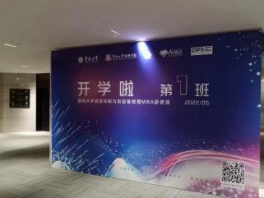
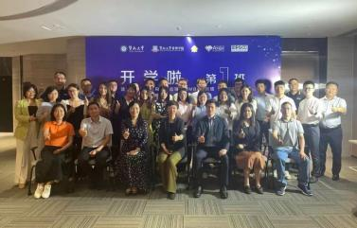
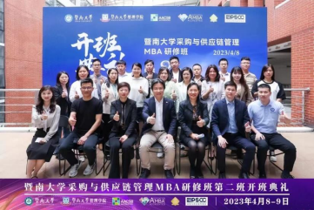

第二期班

第一期班

2022年5月28日在广州元知商学院

2023年4月8日在广州暨南大学管理学院

暨南大学 采购与供 应链管理 研修班

学习课堂

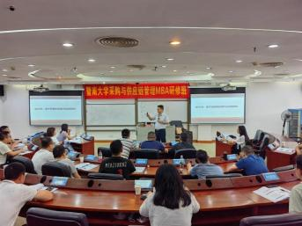
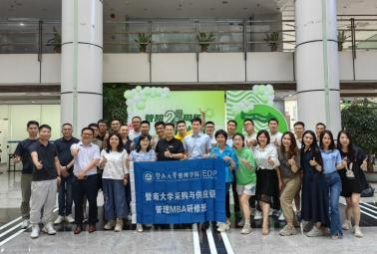
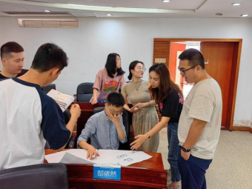

《供应链管理与企业高效运作》
PSCC柳荣老师

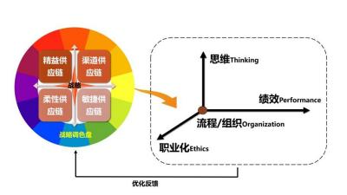
课件摘要
暨南大学 采购与供 应链管理 研修班
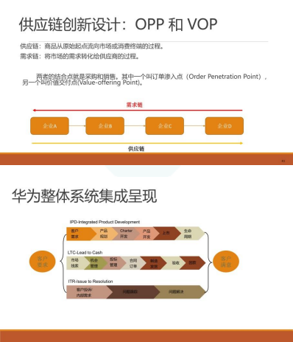
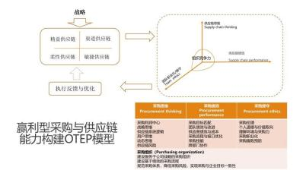
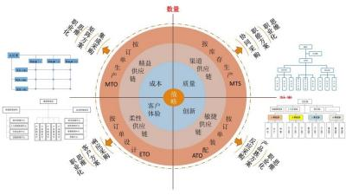
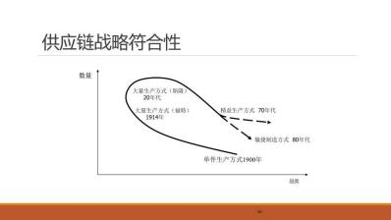

《供应链管理与企业高效运作》 PSCC柳荣老师

暨南大学 采购与供 应链管理 研修班

学习课堂

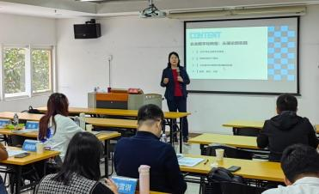
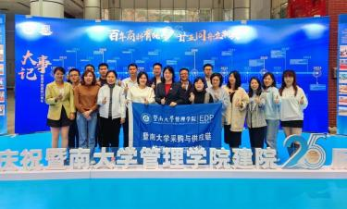
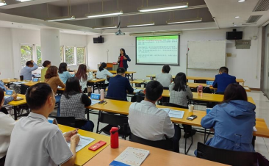

《整合思维与创新潜能激发》 暨大管院王玮教授

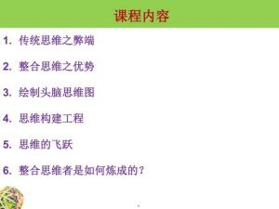
课件摘要
暨南大学 采购与供 应链管理 研修班
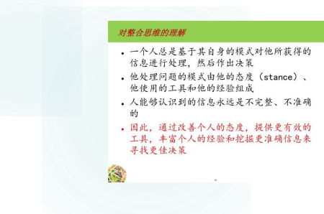
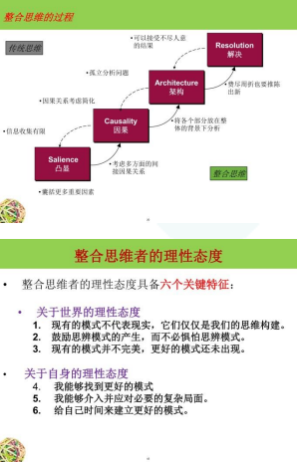
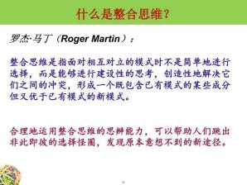

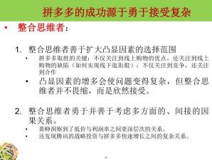

《整合思维与创新潜能激发》 暨大管院王玮教授

暨南大学 采购与供 应链管理 研修班

学习课堂

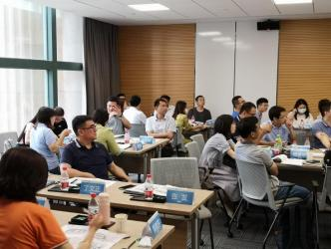
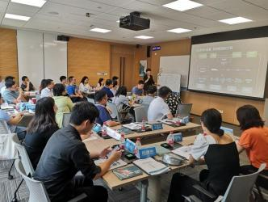
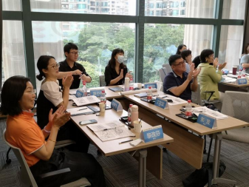

《采购战略与供应链全局优化》

PSCC庞建云老师

第一期班

暨南大学 采购与供 应链管理 研修班

学习课堂

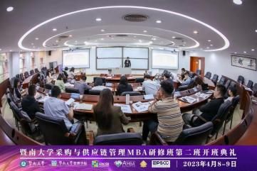
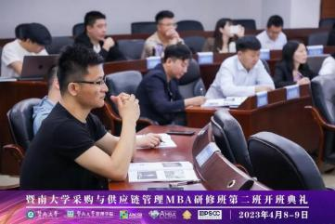
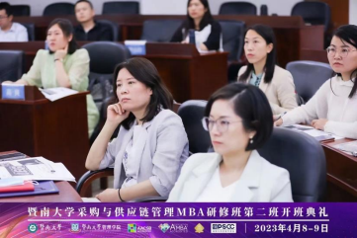

《采购战略与供应链全局优化》

PSCC庞建云老师

第二期班

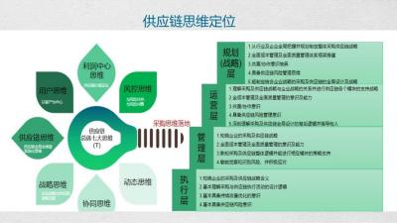
课件摘要
暨南大学 采购与供 应链管理 研修班
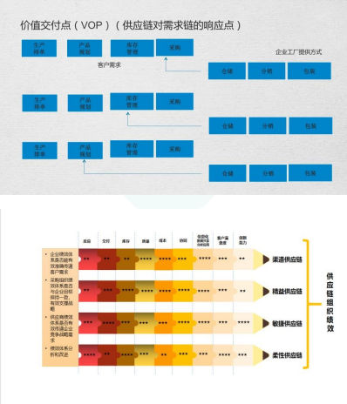
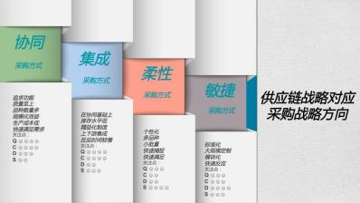
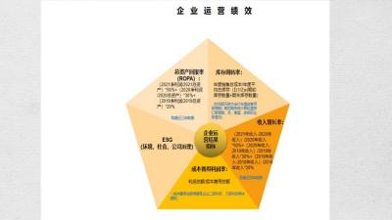
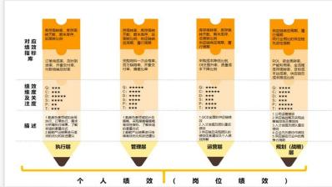

《采购战略与供应链全局优化》 PSCC庞建云老师

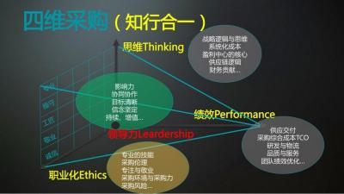
课件摘要
暨南大学 采购与供 应链管理 研修班
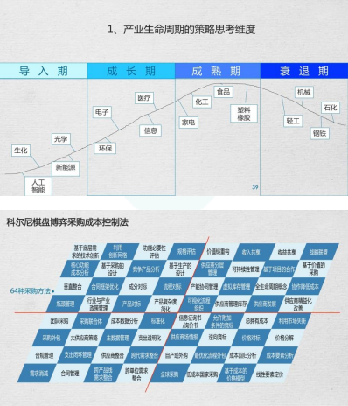
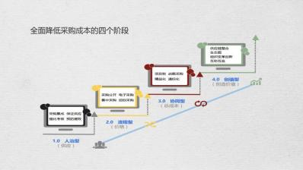
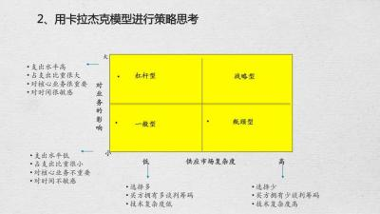
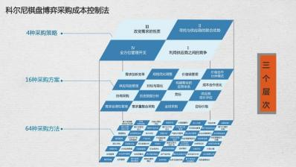

《采购降本增效管理策略》
PSCC庞建云老师

暨南大学 采购与供 应链管理 研修班

学习课堂

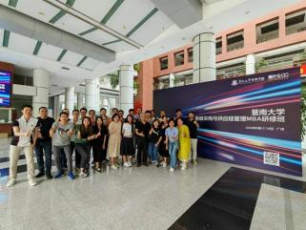
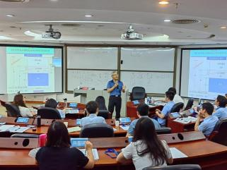
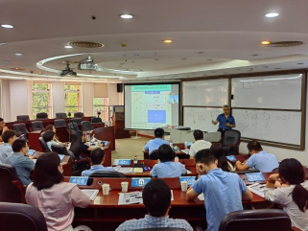

《运营管理：企业精细化管理》 暨大管院左小德教授

暨南大学 采购与供 应链管理 研修班

学习课堂

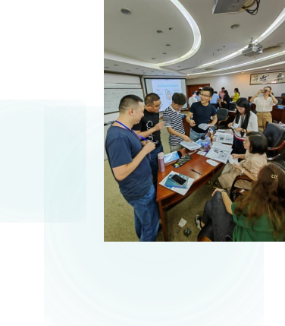
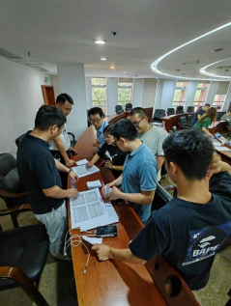
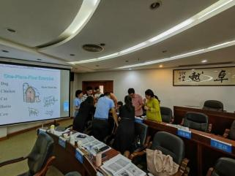

《运营管理：企业精细化管理》 暨大管院左小德教授

暨南大学 采购与供 应链管理 研修班

学习课堂

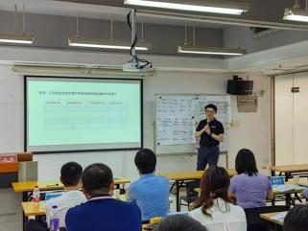
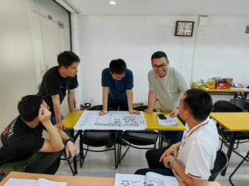
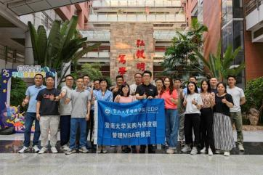

《市场分析与供应商管理》

PSCC吕鑫老师

第一期班

暨南大学 采购与供 应链管理 研修班

学习课堂

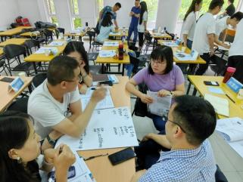
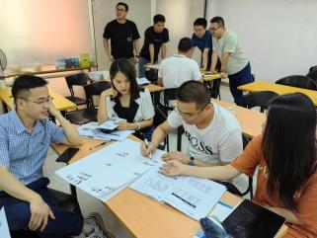
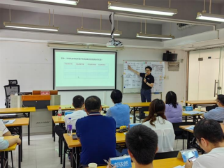

《市场分析与供应商管理》

PSCC吕鑫老师

第一期班

暨南大学 采购与供 应链管理 研修班

学习课堂

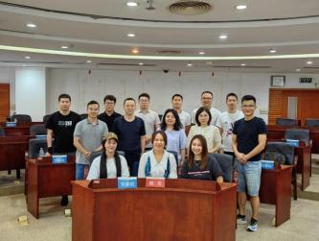
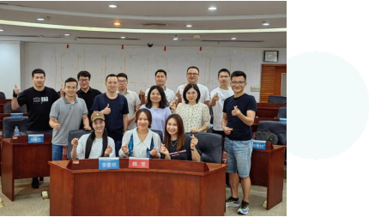

《采购与供应链管理优化》
暨大管院魏莹教授
第一期班

暨南大学 采购与供 应链管理 研修班

学习课堂

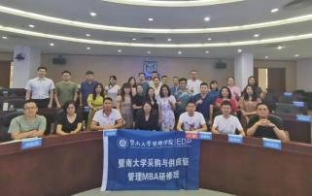
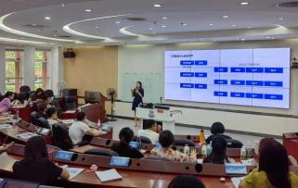
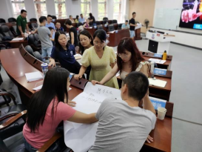

《供应链OTD：从订单到交付》 PSCC沙静老师

第一、二期班

暨南大学 采购与供 应链管理 研修班

学习课堂

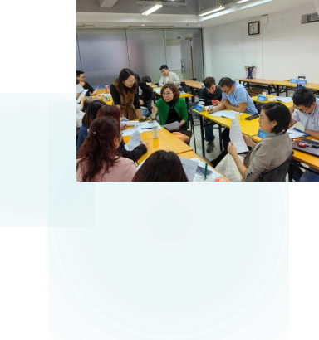
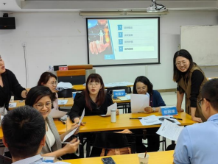
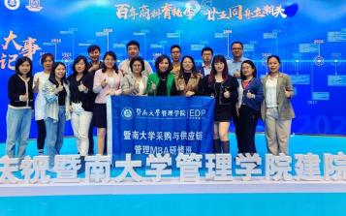

《采购组织与流程管理》

PSCC沙静老师

第二期班

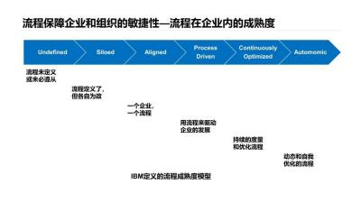
课件摘要
暨南大学 采购与供 应链管理 研修班
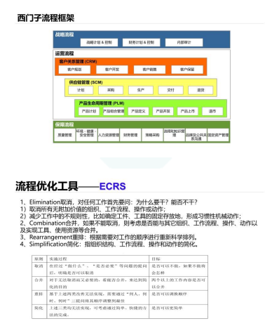
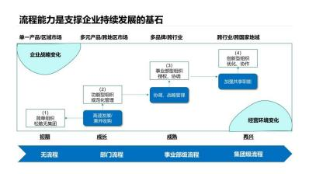
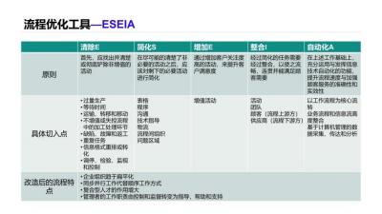
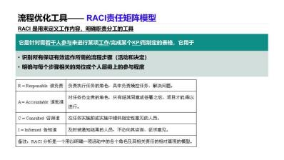

《采购组织与流程管理》
PSCC沙静老师

暨南大学 采购与供 应链管理 研修班

班级团建

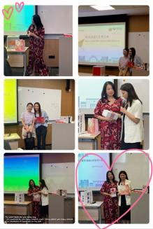
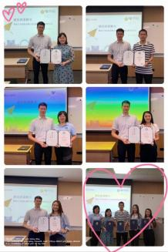
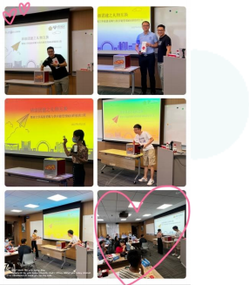

班委聘任、班级交换礼物 第一期班

暨南大学 采购与供 应链管理 研修班

班级团建

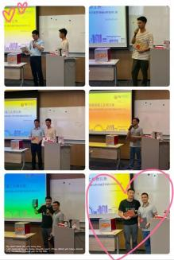
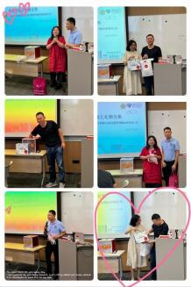
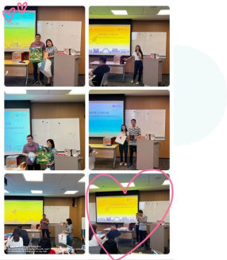

班委聘任、班级交换礼物 第一期班

暨南大学 采购与供 应链管理 研修班

班级团建

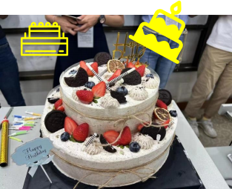

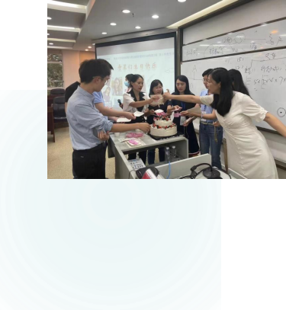
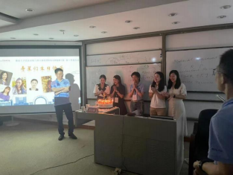

班级季度集体生日 第一期班

暨南大学 采购与供 应链管理 研修班

班级团建

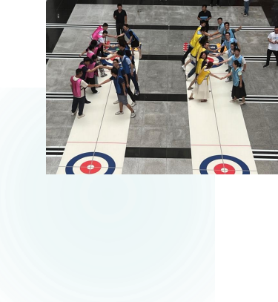
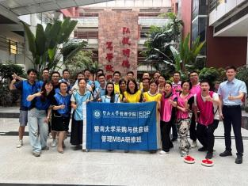
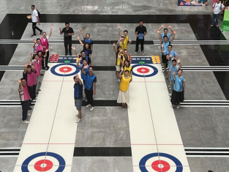

旱地冰壶

第一、二期班

暨南大学 采购与供 应链管理 研修班

班级团建

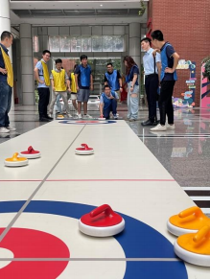
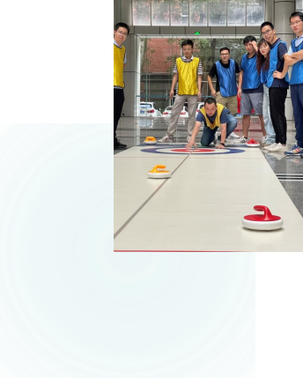
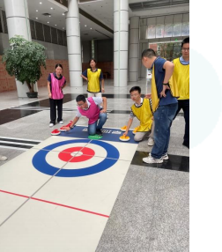

旱地冰壶

第一、二期班

暨南大学 采购与供 应链管理 研修班

班级团建

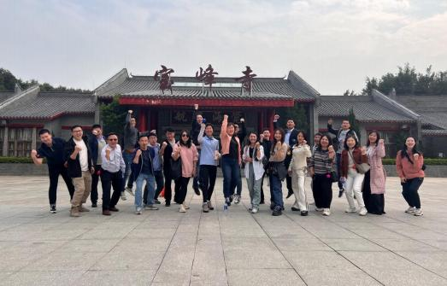
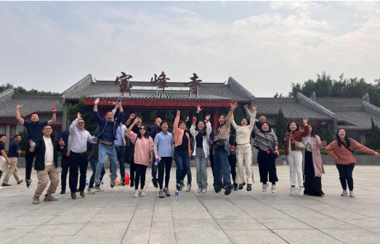

登南海西樵山

暨南大学 采购与供 应链管理 研修班

班级团建

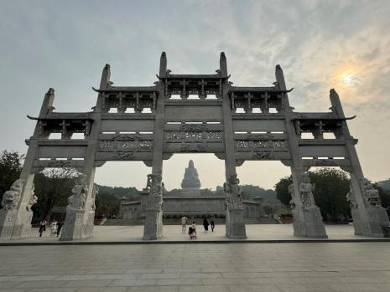
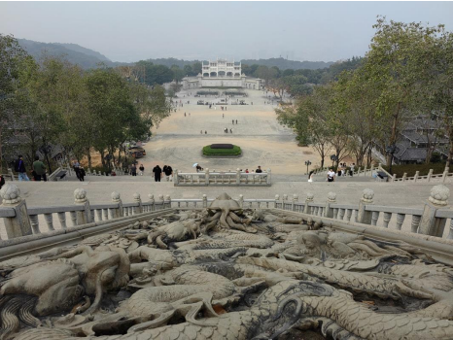

登南海西樵山

暨南大学 采购与供 应链管理 研修班

企业参访

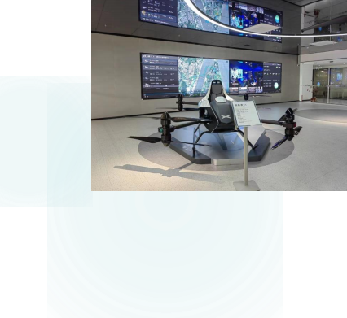
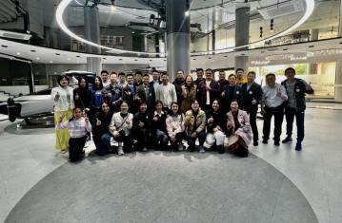
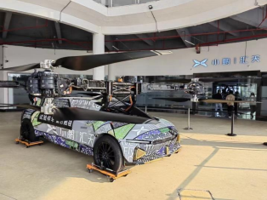

小鹏汇天

暨南大学 采购与供 应链管理 研修班

企业参访

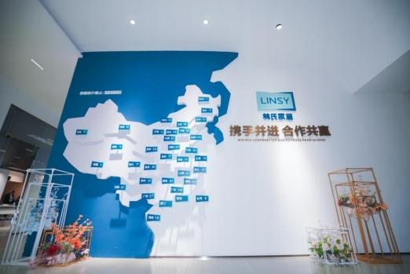
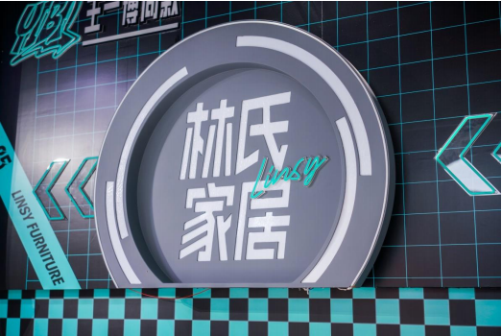

林氏家居总部

暨南大学 采购与供 应链管理 研修班

企业参访

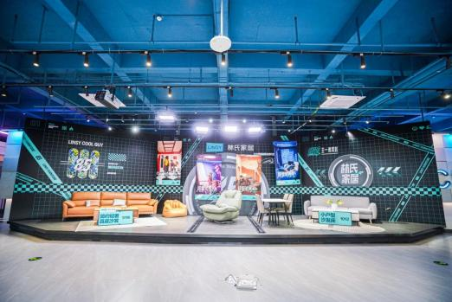
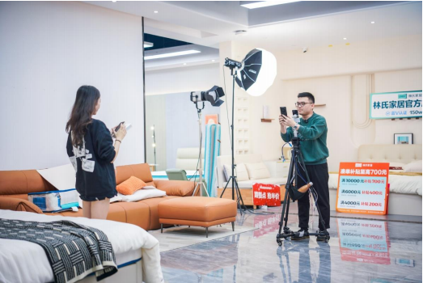

林氏家居总部

暨南大学 采购与供 应链管理 研修班

企业参访
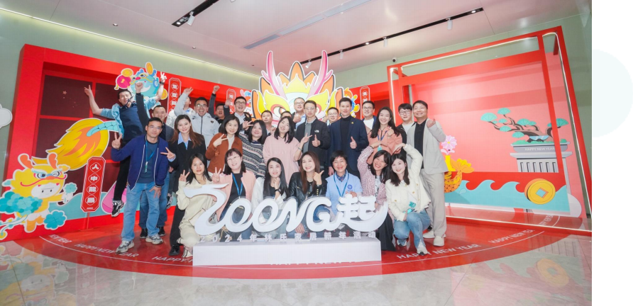

林氏家居总部

暨南大学 采购与供 应链管理 研修班

结业典礼

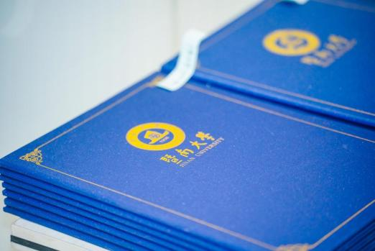
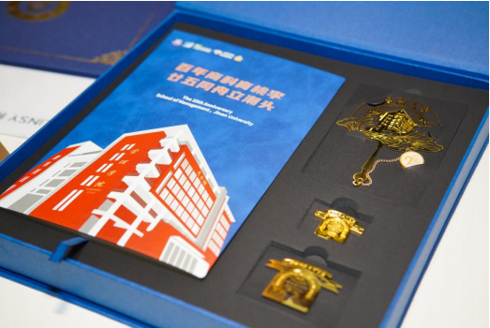

结业证书和纪念品

暨南大学 采购与供 应链管理 研修班

结业典礼

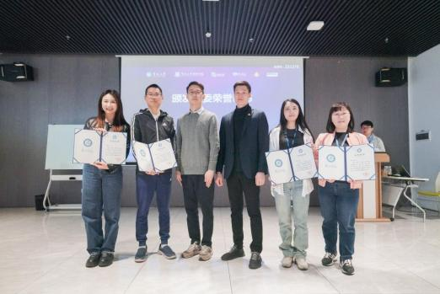
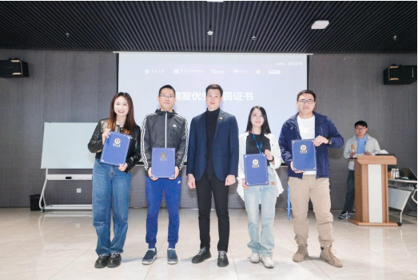

颁发班委荣誉证书和优秀学员证书

暨南大学 采购与供 应链管理 研修班

结业典礼

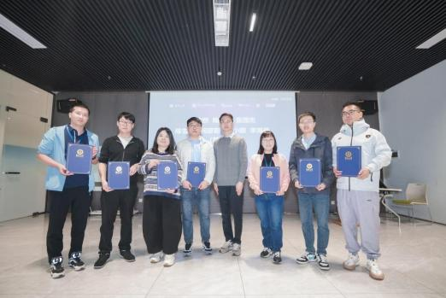
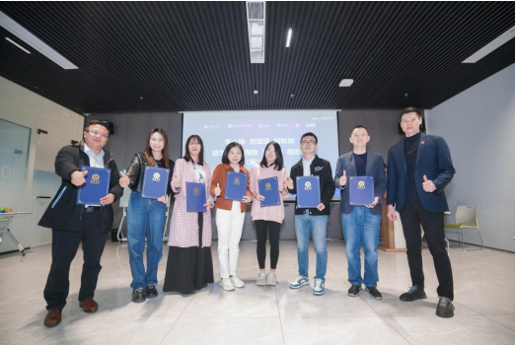

颁发结业证书

暨南大学 采购与供 应链管理 研修班

结业典礼

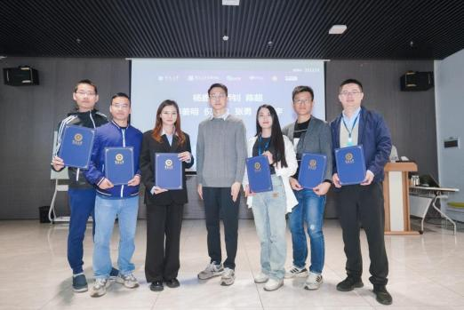
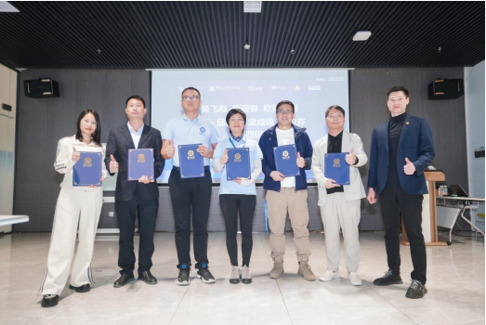

颁发结业证书

暨南大学 采购与供 应链管理 研修班

结业典礼

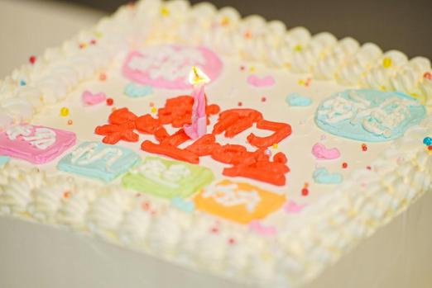
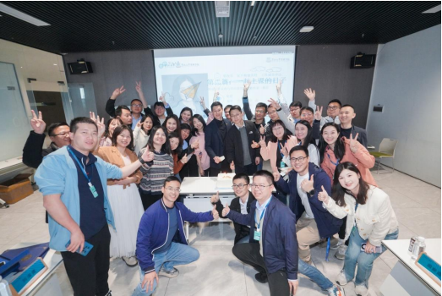

切结业蛋糕

暨南大学 采购与供 应链管理 研修班

结业典礼

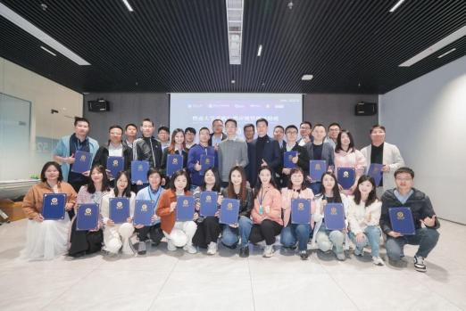
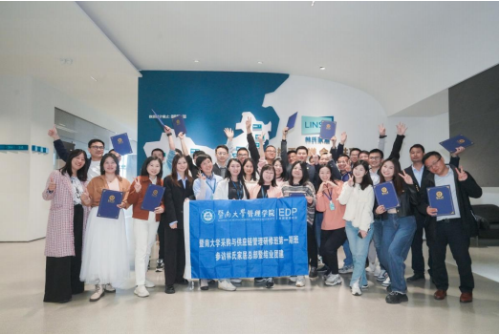

暨南大学 采购与供 应链管理 研修班

校园环境
Campus Environment

暨南大学 采购与供 应链管理 研修班

校园环境

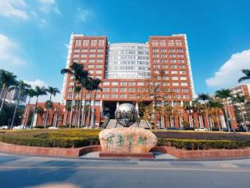
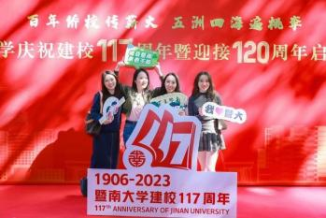
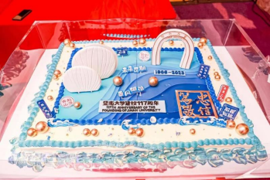

117周年校庆（1906-2023） 暨南大学本部南门 117周年校庆（1906-2023）

暨南大学 采购与供 应链管理 研修班

校园环境

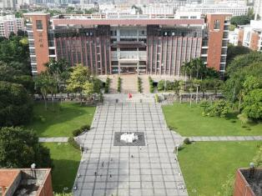
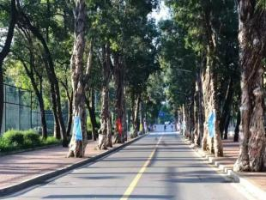
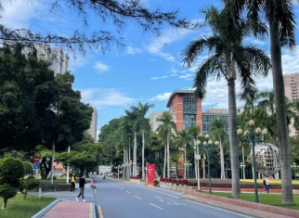

暨南大学本部真如路 暨南大学本部图书馆广场 暨南大学本部忠信路

暨南大学 采购与供 应链管理 研修班

校园环境

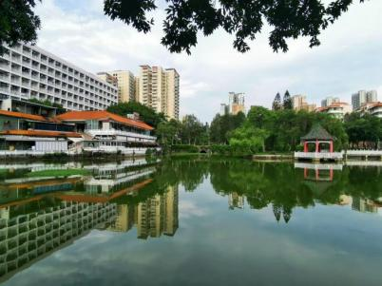
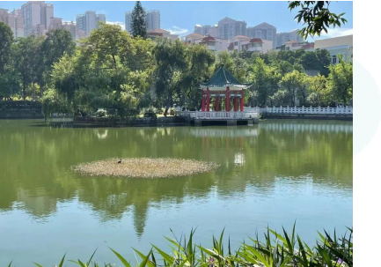

暨南大学本部日湖 暨南大学本部月湖

暨南大学 采购与供 应链管理 研修班

校园环境


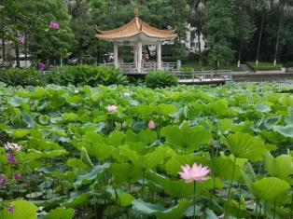


暨南大学本部南湖荷花池

暨南大学 采购与供 应链管理 研修班

课室环境

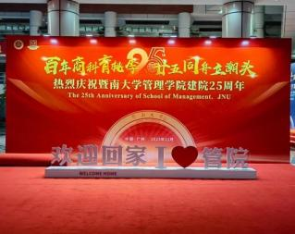
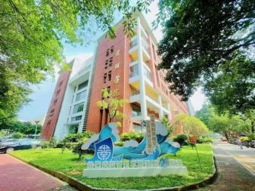
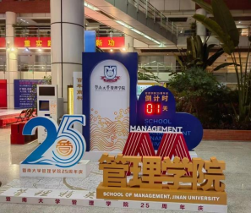

管理学院25周年庆（1998-2023） 暨南大学管理学院 管理学院25周年庆（1998-2023）

暨南大学 采购与供 应链管理 研修班

课室环境

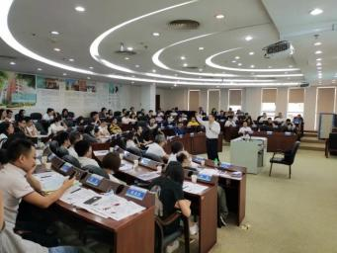
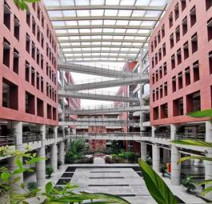
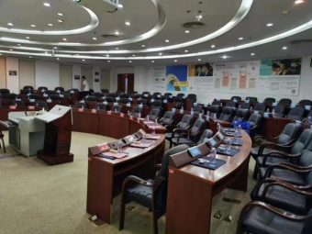

阶梯课室 暨南大学管理学院 阶梯课室

暨南大学 采购与供 应链管理 研修班

Former Students

往届学员

往届学员（第一、二期班）
暨南大学 采购与供 应链管理 研修班

  序号 | 姓名 | 工作单位 | 职务 | 序号 | 姓名 | 工作单位 | 职务
1 | 郜*然 | 广东汇天航空航天科技有限公司 | 采购工程师 | 13 | 王*润 | 深圳市元鼎智能创新有限公司 | 采购总监
2 | 陈*棠 | 东莞市愉丰制衣有限公司 | 总经办经理 | 14 | 胡*清 | 广州曜能量饮料有限公司 | 高级经理
3 | 张*杰 | 蕉内服饰 | 供应链经理 | 15 | 杨*鑫 | 熵基科技股份有限公司 | 综合采购部 经理
4 | 陈*琪 | 碧桂园生活服务集团股份有限公司 | 采购总监 | 16 | 简*钊 | 熵基科技股份有限公司 | 生态产品部 经理
5 | 何*阳 | 成都音泰思科技有限公司 | SE系统工程师 | 17 | 陈*超 | 广东易力建安工程有限公司 | 采购经理
6 | 黄*刚 | 成都音泰思科技有限公司 | PL项目组长 | 18 | 李*明 | 广东安格尔橡塑科技有限公司 | 采购主管
7 | 李*燕 | 成都音泰思科技有限公司 | 产品经理 | 19 | 倪*忠 | 生益电子股份有限公司 | 供应链管理 部经理
8 | 李*珠 | 成都音泰思科技有限公司 | 项目助理 | 20 | 张*勇 | 恒瑞源正（广州）生物科技有限公司 | 采购经理
9 | 刘*贤 | 金拱门（中国）有限公司 | 供应链高级经理 | 21 | 杨*宇 | 诺心达（厦门）科技有限公司 | 运营总监
10 | 柯*妮 | 德晶照明（广州）有限公司 | 采购经理 | 22 | 丁*正 | 深圳佳利达供应链管理有限公司 | 总监
11 | 胡*生 | 生物源生物技术（深圳）股份有限 公司 | 采购经理 | 23 | 吴*彪 | 穗华口腔医院 | 采购副总监
12 | 包*艳 | 广州海朴进出口有限公司 | 供应链经理 | 24 | 唐*春 | 东莞市广隆食品有限公司 | 采购部经理

往届学员（第一、二期班）
暨南大学 采购与供 应链管理 研修班

  序号 | 姓名 | 工作单位 | 职务 | 序号 | 姓名 | 工作单位 | 职务
25 | 欧阳*丽 | 东莞市华研电子科技有限公司 | 采购经理 | 37 | 李*莹 | 凤悦供应链（江苏）管理有限公司 | 供应链管理部
26 | 张*发 | 广东林氏家居股份有限公司 | 供应链总监 | 38 | 杨*嫚 | 佛山鸿远电子商务有限公司 | 供应链总监
27 | 邱*盛 | 广东林氏家居股份有限公司 | 采购经理 | 39 | 张*豪 | 平顶山市豫鑫汽车运输有限责任公司 | 董事长
28 | 扶*斌 | 品度生物科技（深圳）有限公司 | 采购经理 | 40 | 陈*新 | 三合盛泰（深圳）国际物流 | 总经理
29 | 梁*锦 | 阳江市巾帼菜篮子有限公司 | 副总经理 | 41 | 刘*瑞 | 中邦易运达科技有限公司 | 副总经理
30 | 马*飞 | 马特智能科技（深圳）有限公司 | 采购主管 | 42 | 张*蓉 | 美的集团 | 供应链核价经 理
31 | 黎*芬 | 中山市诚江玻璃工艺有限公司 | 采购总监 | 43 | 黄*熺 | 广州韦欣服装有限公司 | 产品经理
32 | 杨*宇 | 丝路视觉科技股份有限公司 | 集团采购 | 44 | 赵*华 | 东莞市湘阁里辣餐饮管理有限公司 | 副总经理
33 | 杨*媛 | 广东佳宝集团有限公司 | 副总裁 | 45 | 罗*静 | 广东美的暖通设备有限公司 | 供应链体系管 理
34 | 郑*滨 | 深圳市海玛科技有限公司 | 采购经理 | 46 | 章*容 | 东莞伊顿教育集团 | 采购
35 | 李*霞 | 广东博兴新材料科技有限公司 | 采购部经理 | 47 | 高*爽 | 安克创新科技股份有限公司 | Sourcing
36 | 蒋*昕 | 凤悦供应链（江苏）管理有限公司 | 供应链管理部 | 48 | 尹*玲 | 广州市艾依格家居制品有限公司 | 供应链经理

往届学员（第一、二期班）
暨南大学 采购与供 应链管理 研修班

序号 | 姓名 | 工作单位 | 职务 | 序号 | 姓名 | 工作单位 | 职务
49 | 张*录 | 深圳硅基仿生科技股份有限公司 | 供应链总监
50 | 杜*涛 | 碧桂园集团 | 部门副总经理
51 | 邓*城 | 龙旗电子（惠州）有限公司 | 资源开发经理
▪ ▪▪

暨南大学 采购与供 应链管理 研修班

How to join us

如何加入

申请流程
暨南大学 采购与供 应链管理 研修班
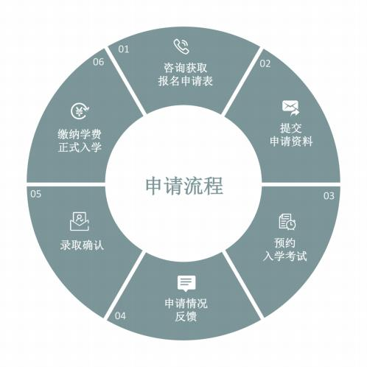

暨南大学 采购与供 应链管理 研修班

【学习说明】

学习对象：大型企业采购与供应链主管、采购与供应链经理、从事采购与供应链工作三年 以上人士。
开学时间：每年分春、秋两季入学。
学习周期：研修12个月，每月集中学习一次，周末2天在暨南大学校本部（广州石牌校区）
上课。
学习证书：修满规定课程，可获得暨南大学颁发的“暨南大学采购与供应链管理研修班”
结业证书。
学习费用： 26800元/人，包含学费、入学拓展费和讲义资料费等，交通食宿同学自理。

【录取通知书】
暨南大学 采购与供 应链管理 研修班

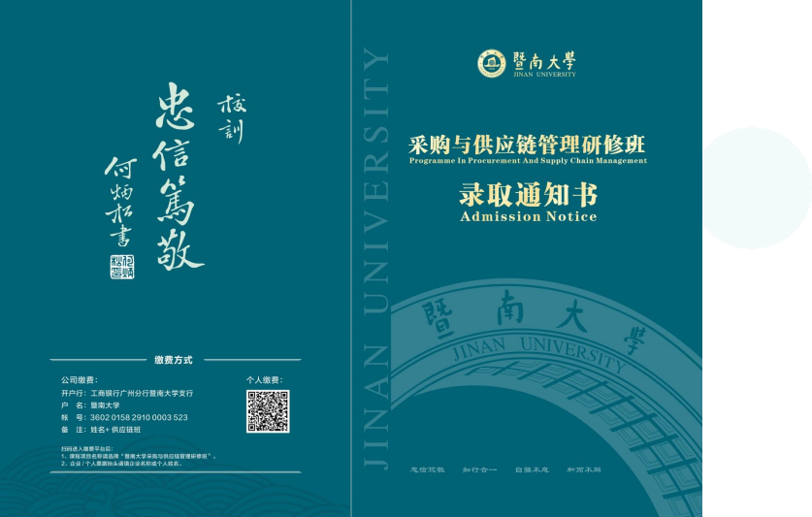

【结业证书】
暨南大学 采购与供 应链管理 研修班

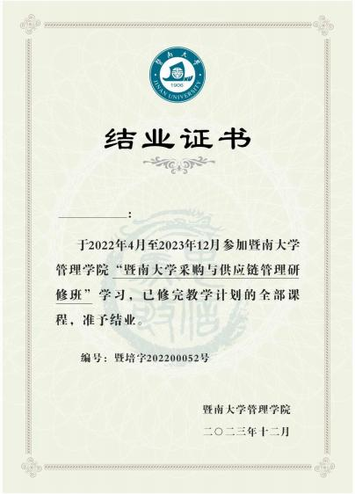

暨南大学 采购与供 应链管理 研修班

联系我们
Contact us

暨南大学 采购与供 应链管理 研修班

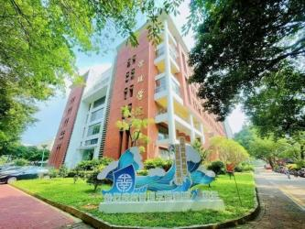
联系我们
联系人：黄老师 15920131747（同微信）
PHONE: +086-20-85222497 EMAIL: 651273986@QQ.COM
地址：广州市天河区黄埔大道西601号暨南大学管理学院M03
ADD:RoomM03, School of Management, Jinan University, No. 601 Huangpu Avenue West, Tianhe District, Guangzhou



